МИНИСТЕРСТВО ОБРАЗОВАНИЯ РЕСПУБЛИКИ БЕЛАРУСЬ

Учреждение образования «БЕЛОРУССКИЙ ГОСУДАРСТВЕННЫЙ

ТЕХНОЛОГИЧЕСКИЙ УНИВЕРСИТЕТ»

Факультет: Информационных технологий

**ОТЧЁТ ПО ЛАБОРАТОРНОЙ РАБОТЕ ОПИ №4**

Выполнила: студентка 1 курса 5 группы

2 подгруппы специальности ПОИТ Вовна Я. Р.

1. Используйте при выполнении лабораторной работы материал лекции 4
2. Отчёт оформлен согласно пунктам.
3. **-4)Словестно-формульное описание**:
4. Ввод символа;
5. Если код символа попадает в диапазон от 0х30 до 0х39, то пункт 3, иначе пункт 5;
6. Вывод: «Цифра», символ, ASCII, код из ASCII;
7. В пункт 12;
8. Если код символа попадает в диапазон от 0х41 до 0х7А, то пункт 6, иначе пункт 8;
9. Вывод: «Буква из латиницы», символ, ASCII, код из ASCII;
10. В пункт 12;
11. Если код символа попадает в диапазон от 0хС0 до 0хFF, то пункт 9, иначе пункт 11;
12. Вывод: «Буква из кириллицы», символ, Windows-1251, код из Windows-1251;
13. В пункт 12;
14. Вывод: «Символ не подходит к критериям», символ, код из Windows-1251;
15. Конец.

**Псевдокод:**

НАЧАЛО;

ВВОД символ;

ЕСЛИ (код символа >= 0х30 И код символа <= 0х39) ДЕЛАТЬ

ВЫВОД «Цифра», символ, ASCII, код из ASCII;

ЕСЛИ (код символа >= 0х41 И код символа <= 0х7А) ДЕЛАТЬ

ВЫВОД «Буква из латиницы», символ, ASCII, код из ASCII;

ЕСЛИ (код символа >= 0хС0 И код символа <= 0хFF) ДЕЛАТЬ

ВЫВОД «Буква из кириллицы», символ, Windows-1251, код из Windows-1251;

ИНАЧЕ

ВЫВОД «Символ не подходит к критериям», символ, код из Windows-1251;

КОНЕЦ

**Блок-схема:**

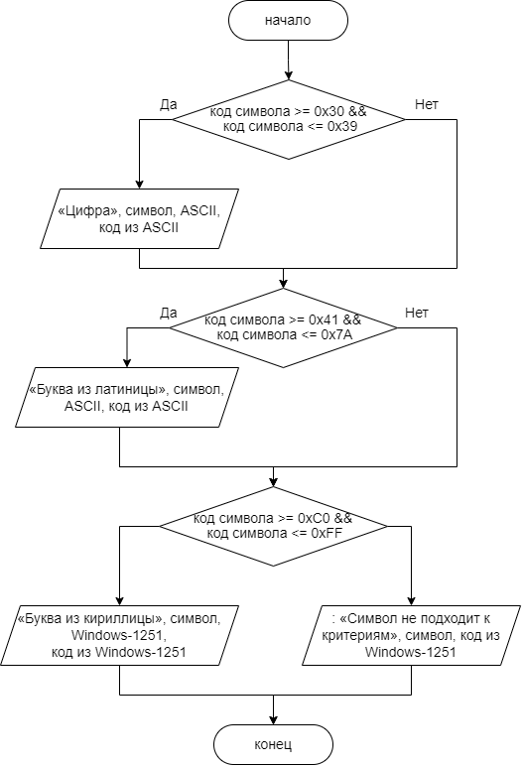

1. **Словестно-формульное описание**:
2. Цикл: для i от 1 до 5 вводим прописную и строчную буквы
3. Сравниваем коды прописной и строчной букв
4. Вывод разницы кодов прописной и строчной букв
5. Конец

**Псевдокод:**

НАЧАЛО

НАЧАЛО ЦИКЛА

ДЛЯ i от 1 до 5 с шагом 1

ПОВТОРЯТЬ

ВВОД прописная буква, строчная буква

ПРИСВОИТЬ разница = код строчной буквы - код прописной буквы

ВЫВОД разница

КОНЕЦ ЦИКЛА

КОНЕЦ

**Блок-схема:**

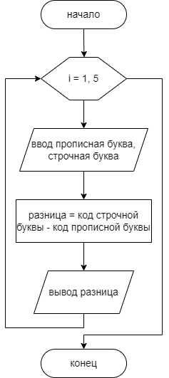

* 1. **Словесно-формульное описание**:

1. Вводим символ
2. Код символа в десятичной системе увеличиваем на 32
3. Выводим изменённый символ
4. Конец

**Псевдокод:**

НАЧАЛО

ВВОД символ

ПРИСВАИВАНИЕ символ = символ – 32

ВЫВОД символ

КОНЕЦ

**Блок-схема:**

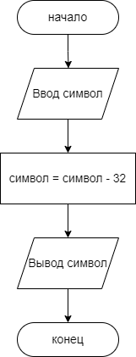

1. **Словесно-формульное описание**:
2. Вводим число n
3. Разделить число n на 2. Зафиксировать остаток от деление и частное
4. Если частное не равно 1, то пункт 4, иначе пункт 6
5. Продолжаем деление на 2
6. Пункт 3
7. Вывод остатков от деления в обратном порядке
8. Конец

**Псевдокод**

НАЧАЛО

ВВОД число n

ПРИСВАИВАНИЕ i = 1

ПОКА n не равно 1 ДЕЛАТЬ

ПРИСВАИВАНИЕ код[i] = остаток от деления n на 2

ПРИСВАИВАНИЕ n = n целочисленное деление на 2

НАЧАЛО ЦИКЛА

ДЛЯ i от i до 1 с шагом один назад

ПОВТОРЯТЬ

ВЫВОД код[i]

КОНЕЦ ЦИКЛА

КОНЕЦ

**Блок-схема:**

